LAB 4:
KHẢO SÁT VÀ ĐÁNH GIÁ BỀ MẶT MẠNG BẰNG NMAP
LÊ QUỐC HUY_1150070016
Link youtube: https://www.youtube.com/@LeQuocHuy981

1. Mục tiêu và phạm vi thực hành
Bài thực hành sử dụng Nmap để phát hiện host, khảo sát cổng TCP/UDP, nhận diện dịch vụ và hệ điều hành, chạy một số NSE script phòng thủ, đồng thời lưu kết quả làm bằng chứng. Mọi thao tác trong báo cáo được giới hạn trên các máy ảo do sinh viên quản lý trong mạng lab.
Lưu ý môi trường: tài liệu hướng dẫn mô tả VirtualBox Host-Only. Bài thực hành này được thực hiện trên VMware với dải 192.168.112.0/24. Metasploitable 2 là máy đích cố ý dễ bị tổn thương và không được sử dụng như mục tiêu ngoài môi trường lab.

2. Thông tin môi trường
Thiết bị | Địa chỉ IP | Vai trò
Kali Linux | 192.168.112.128/24 | Máy quét
Metasploitable 2 | 192.168.112.131/24 | Máy đích thực hành
Windows 11 VM | 192.168.112.130/24 | Máy đối chiếu / hardening
Dải mạng lab | 192.168.112.0/24 | Mạng thực hành

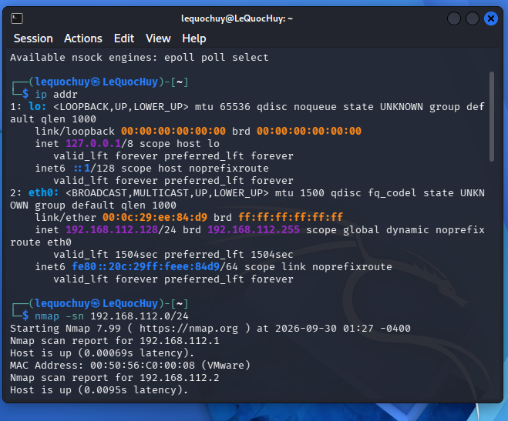
Hình 1. Thông tin địa chỉ mạng trên Kali Linux.
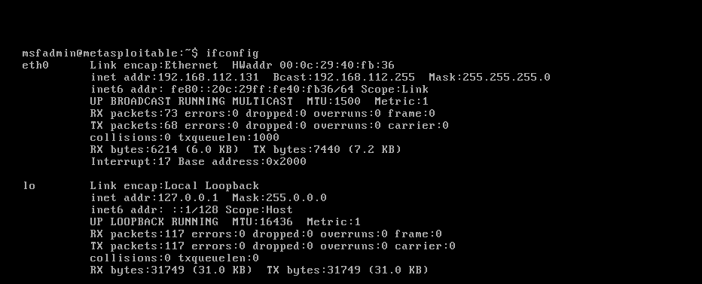
Hình 2. Địa chỉ IP của Metasploitable 2: 192.168.112.131.
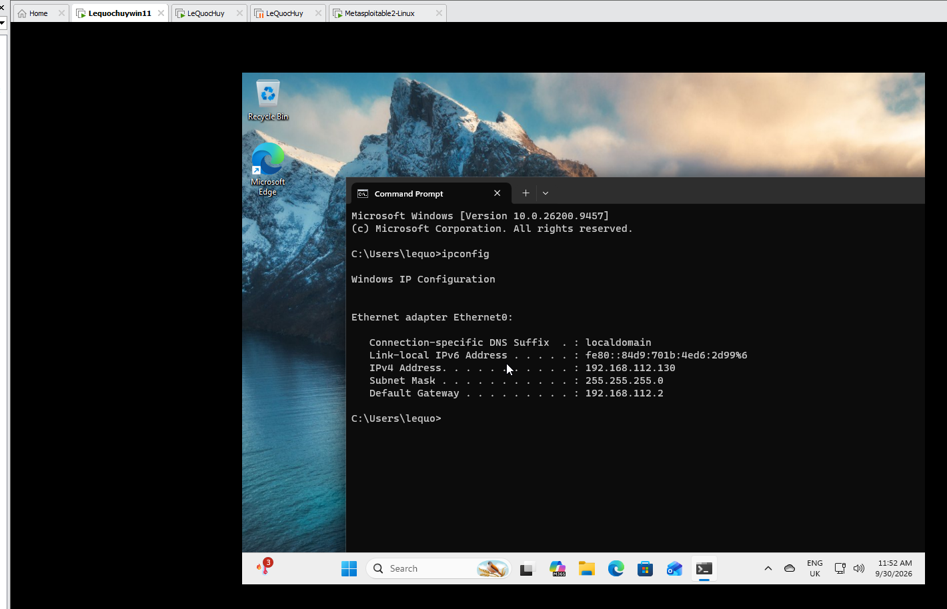
Hình 3. Địa chỉ IP của Windows 11 VM: 192.168.112.130.
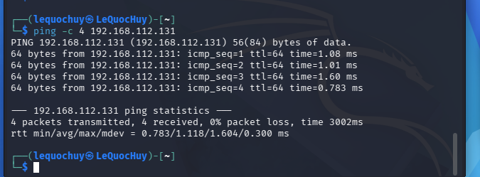
Hình 4. Kiểm tra kết nối Kali đến Metasploitable 2: 0% packet loss.

3. Host discovery
Thực hiện host discovery trên dải /24 để xác định các host đang hoạt động trước khi quét cổng. Kết quả trước đó phát hiện các địa chỉ 192.168.112.1, 192.168.112.2, 192.168.112.254 và 192.168.112.128. Sau khi bổ sung Metasploitable 2, máy đích được xác nhận trực tiếp bằng ifconfig và ping.
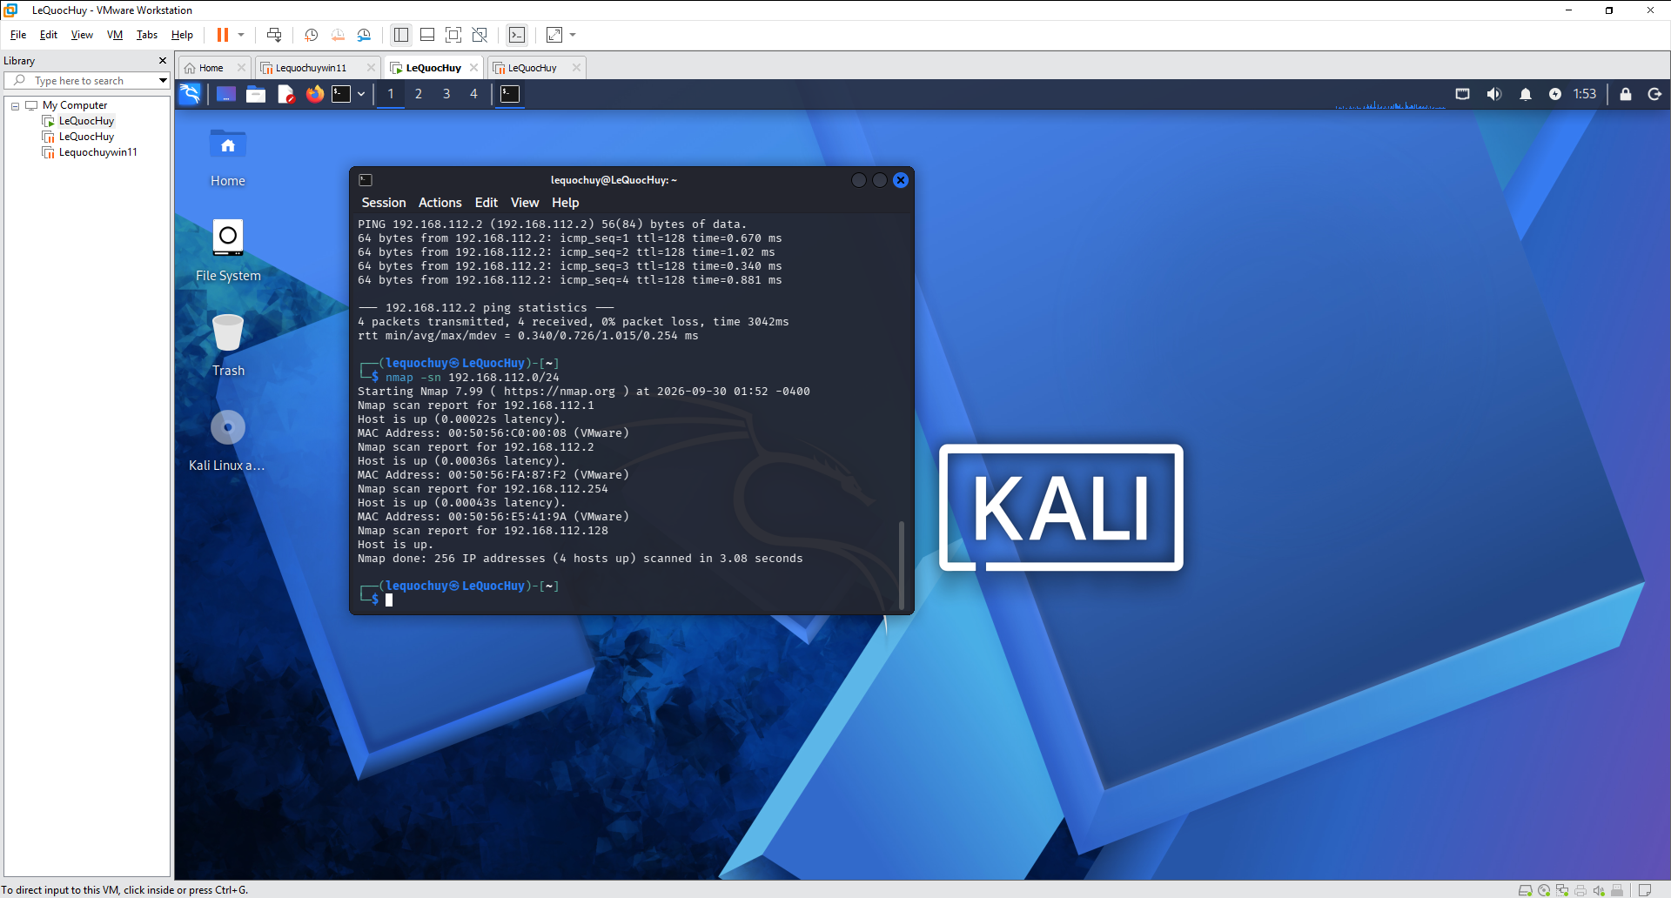
Hình 5. Kết quả host discovery bằng Nmap trong mạng lab.

4. Khảo sát cổng TCP và so sánh kỹ thuật quét

4.1. TCP Connect scan (-sT)
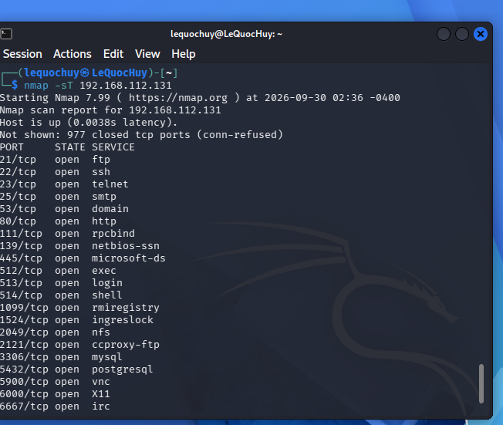
Hình 6. TCP Connect scan trên Metasploitable 2.
Kết quả hiển thị 977 cổng TCP đóng và nhiều cổng mở, trong đó có 21/ftp, 22/ssh, 23/telnet, 80/http, 445/microsoft-ds, 3306/mysql. -sT sử dụng cơ chế connect() của hệ điều hành nên không cần tự tạo raw TCP packet như -sS.

4.2. SYN scan (-sS)
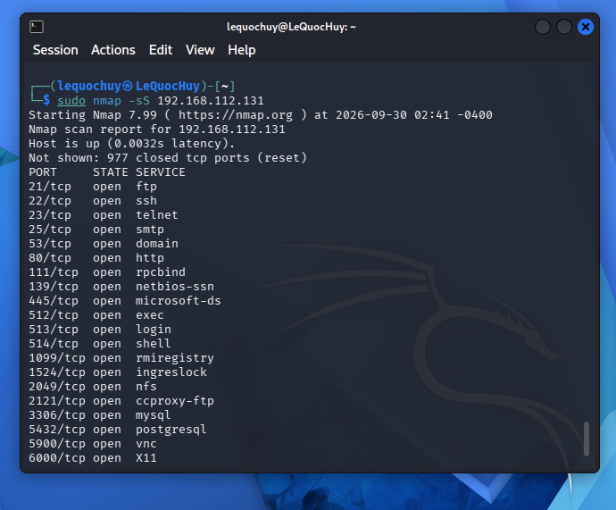
Hình 7. SYN scan trên Metasploitable 2.
SYN scan cho danh sách cổng mở tương tự -sT trong môi trường này và ghi nhận 977 cổng đóng. -sS cần quyền cao hơn vì Nmap trực tiếp tạo và xử lý gói TCP ở mức thấp.
Tiêu chí | -sT | -sS | Nhận xét
Cổng open | 23 cổng trong kết quả mặc định | 23 cổng trong kết quả mặc định | Hai kỹ thuật quan sát cùng bề mặt dịch vụ trên mục tiêu này.
Cổng closed | 977 | 977 | Đều nhận phản hồi cho thấy cổng không có dịch vụ lắng nghe.
Quyền | Không bắt buộc raw-packet privilege | sudo/root hoặc quyền tương đương | Khác nhau do cơ chế tạo gói và thiết lập kết nối.

4.3. FIN / Xmas / NULL scan
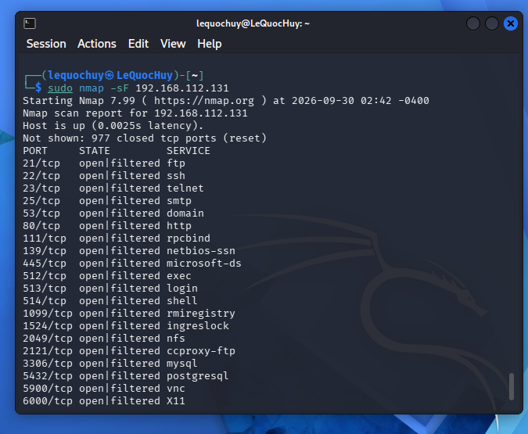
Hình 8. FIN scan: nhiều cổng hiển thị open|filtered.
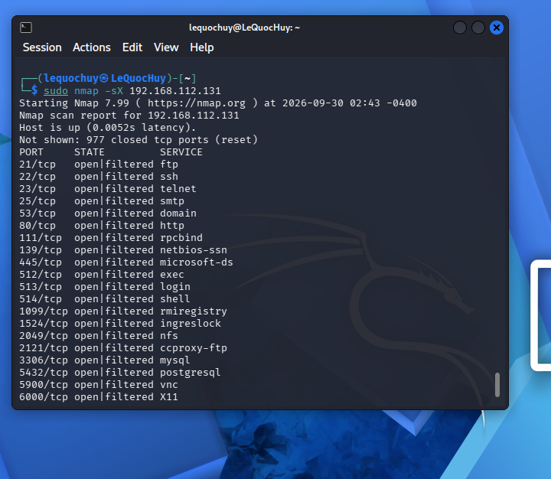
Hình 9. Xmas scan: nhiều cổng hiển thị open|filtered.
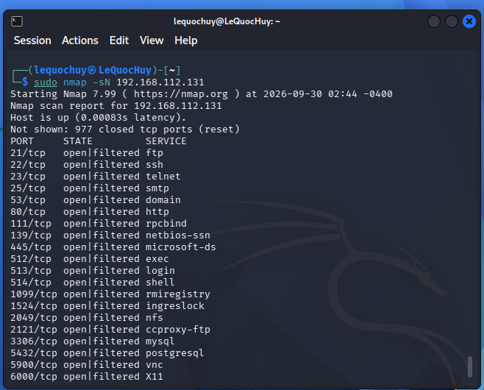
Hình 10. NULL scan: nhiều cổng hiển thị open|filtered.
Không diễn giải open|filtered là chắc chắn open. Trạng thái này cho biết Nmap không phân biệt được giữa cổng mở và trường hợp bộ lọc/stack TCP không trả lời probe.

4.4. ACK scan
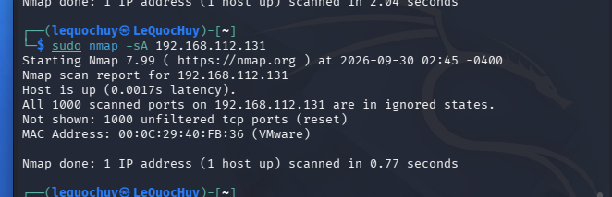
Hình 11. ACK scan trên Metasploitable 2.
ACK scan báo 1000 cổng unfiltered. Kết quả này chủ yếu cho biết gói ACK có thể đi qua cơ chế lọc; ACK scan không dùng để khẳng định dịch vụ đang open.

5. Quét UDP có kiểm soát
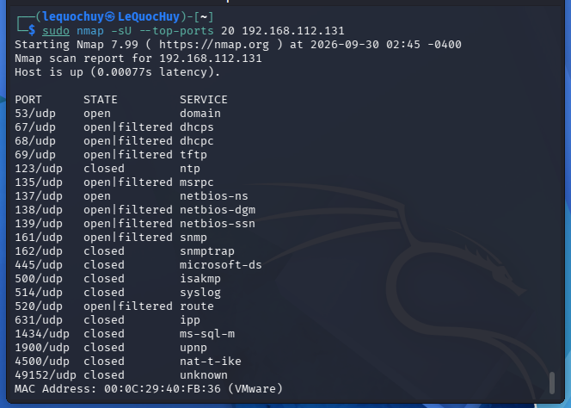
Hình 12. Quét 20 cổng UDP phổ biến trên Metasploitable 2.
Cổng UDP | Trạng thái | Dịch vụ | Quan sát
53/udp | open | domain | Có phản hồi phù hợp với dịch vụ DNS.
67/udp | open|filtered | dhcps | Không đủ phản hồi để phân biệt mở hay bị lọc.
69/udp | open|filtered | tftp | Trạng thái chưa xác định chắc chắn.
123/udp | closed | ntp | Mục tiêu phản hồi cho thấy không có dịch vụ lắng nghe.

6. Nhận diện dịch vụ và hệ điều hành

6.1. Version detection (-sV)
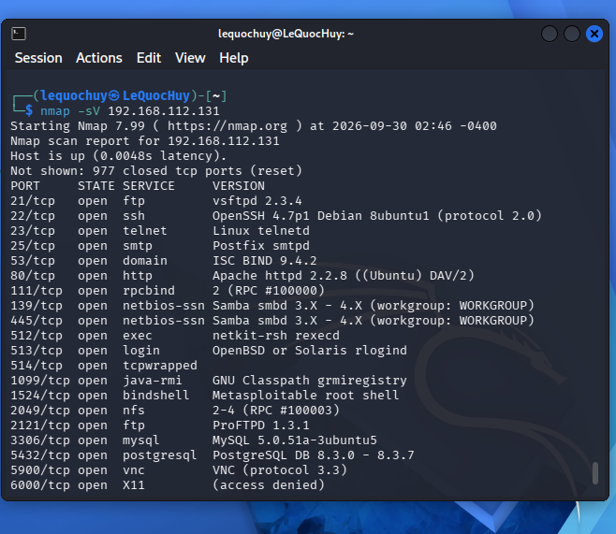
Hình 13. Kết quả nhận diện dịch vụ và phiên bản bằng -sV.
Port | Service | Phiên bản Nmap phát hiện | Ghi chú
21/tcp | ftp | vsftpd 2.3.4 | Phiên bản/dịch vụ cần được đối chiếu chính sách và bản vá.
22/tcp | ssh | OpenSSH 4.7p1 Debian 8ubuntu1 | Dịch vụ quản trị từ xa; cần giới hạn truy cập.
80/tcp | http | Apache httpd 2.2.8 (Ubuntu) DAV/2 | Dịch vụ web cần kiểm tra cấu hình và cập nhật.
445/tcp | smb | Samba smbd 3.X - 4.X | SMB cần được giới hạn trong phạm vi cần thiết.
3306/tcp | mysql | MySQL 5.0.51a-3ubuntu5 | CSDL không nên phơi bày rộng hơn nhu cầu.

6.2. OS detection (-O) và Aggressive scan (-A)
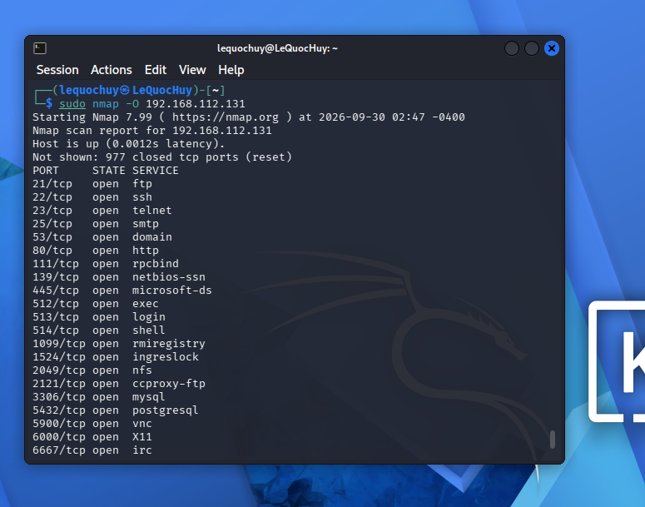
Hình 14. Kết quả đầu ra OS detection (-O).
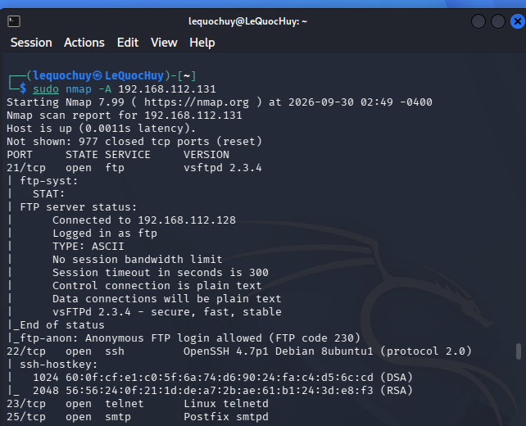
Hình 15. Aggressive scan (-A) tổng hợp thông tin dịch vụ và script mặc định.
-A tổng hợp version detection, OS detection, traceroute và default scripts. Vì thu thập nhiều loại thông tin hơn nên thường tạo nhiều probe/lưu lượng hơn và dễ được hệ thống giám sát phát hiện hơn so với chỉ chạy -sV hoặc -O.

7. NSE - kiểm tra SMB trong lab

7.1. smb-os-discovery
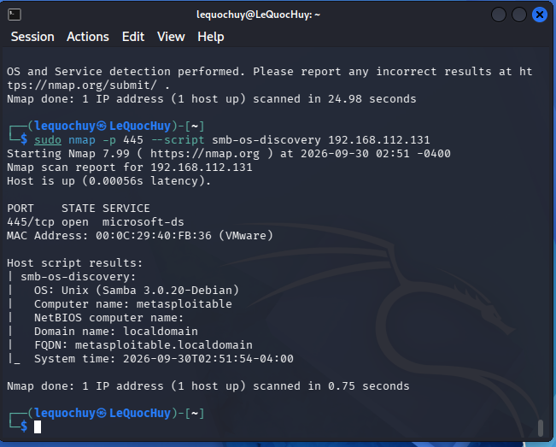
Hình 16. NSE smb-os-discovery trên cổng 445.
Script xác định 445/tcp open, OS: Unix (Samba 3.0.20-Debian), computer name: metasploitable, domain: localdomain và FQDN: metasploitable.localdomain.

7.2. Kiểm tra MS17-010
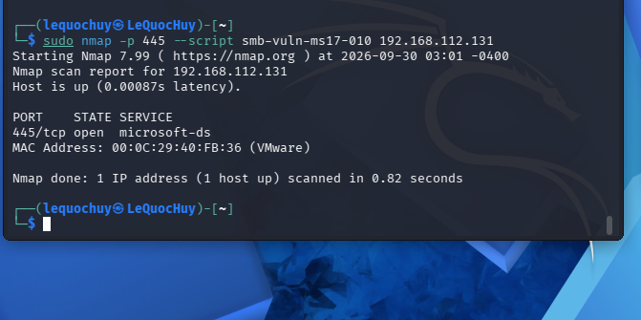
Hình 17. NSE smb-vuln-ms17-010 trên Metasploitable 2.
Script chạy xong nhưng output không hiển thị kết luận VULNERABLE. Theo hướng dẫn của LAB4, không được suy diễn rằng mục tiêu đã vá hoặc không có lỗ hổng; chỉ kết luận rằng lần kiểm tra này không trả về dấu hiệu xác định MS17-010.

8. Xuất kết quả và hồ sơ bằng chứng
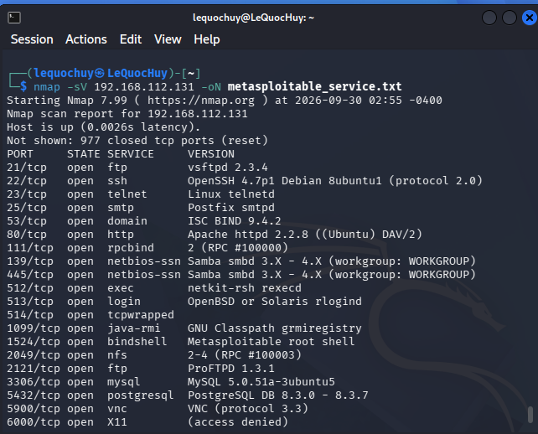
Hình 18. Xuất kết quả -sV dạng normal text bằng -oN.
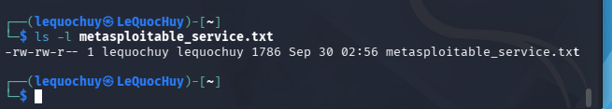
Hình 19. Xác nhận tệp metasploitable_service.txt đã được tạo.
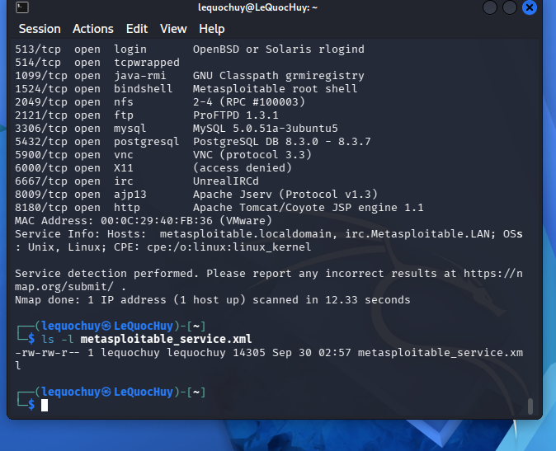
Hình 20. Xác nhận tệp XML metasploitable_service.xml.
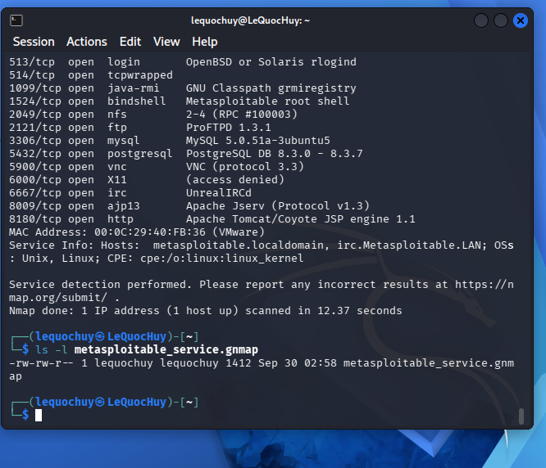
Hình 21. Xác nhận tệp grepable metasploitable_service.gnmap.
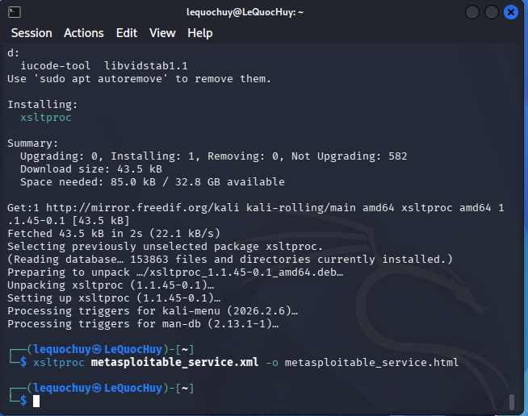
Hình 22. Chuyển XML thành HTML bằng xsltproc.
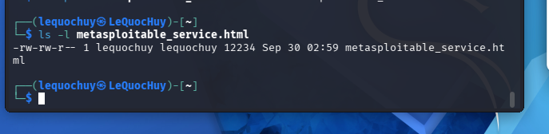
Hình 23. Xác nhận tệp metasploitable_service.html đã được tạo.

9. Before/After Hardening
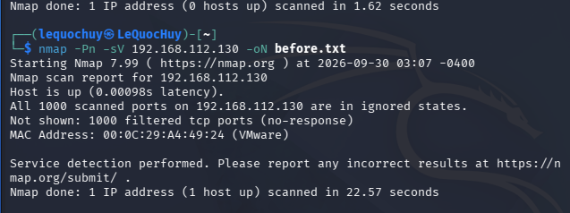
Hình 24. Bản quét “before” Windows VM: 1000 cổng filtered.
Bản quét before trên Windows VM 192.168.112.130 cho thấy 1000 cổng mặc định đều filtered (no-response). Do không có cổng open quan sát được để chọn làm dịch vụ test, phần thay đổi cấu hình “after” chưa được thực hiện trong phiên lab này. Báo cáo không tự tạo kết quả after khi chưa có bằng chứng thực tế.
Chỉ tiêu | Before | After | Giải thích
Số cổng open | 0 quan sát được | Chưa thực hiện | Before không cho thấy cổng open trong 1000 cổng mặc định.
Số cổng filtered | 1000 | Chưa thực hiện | Windows Firewall/no-response làm toàn bộ cổng được quan sát ở trạng thái filtered.
Dịch vụ bị thay đổi | Chưa có | Chưa thực hiện | Không ghi nhận thay đổi khi chưa tạo bằng chứng after.
Tác động an toàn | Bề mặt quan sát từ Kali bị lọc mạnh | Chưa đánh giá | Cần bản quét after cùng câu lệnh để chứng minh thay đổi.

10. Danh mục ảnh minh chứng bắt buộc
Yêu cầu PDF | Bằng chứng trong báo cáo | Trạng thái
IP Kali | Hình 1 | Có (ảnh ip addr; chưa phải đúng cú pháp ip -br addr)
IP Metasploitable 2 | Hình 2 | Đủ
Host discovery -sn | Hình 5 | Đủ
-sS hoặc -sT | Hình 6-7 | Đủ
-sV | Hình 13 | Đủ
-O hoặc -A | Hình 14-15 | Đủ
Một NSE script + kết luận | Hình 16-17 | Đủ
Tệp kết quả lưu | Hình 18-23 | Đủ

11. Câu hỏi phân tích
1. Sự khác nhau giữa open, closed và filtered là gì? Nêu một tình huống mỗi trạng thái.
Trả lời: Open: có dịch vụ đang lắng nghe và Nmap nhận phản hồi phù hợp; ví dụ 80/tcp open trên Metasploitable 2. Closed: host phản hồi nhưng không có dịch vụ lắng nghe tại cổng; ví dụ 977 cổng đóng trong SYN/Connect scan. Filtered: Nmap không xác định được trạng thái vì probe bị lọc hoặc không có phản hồi; ví dụ Windows VM trả về 1000 filtered (no-response).
2. Tại sao -sS thường cần quyền cao hơn -sT? Hai kỹ thuật khác nhau ở cơ chế thiết lập kết nối như thế nào?
Trả lời: -sS cần tạo/nhận raw TCP packet nên thường cần sudo/root hoặc quyền tương đương. -sT dùng lời gọi connect() của hệ điều hành và hoàn tất kết nối TCP thông thường. -sS quan sát phản hồi SYN mà không cần hoàn tất toàn bộ phiên theo cách của -sT.
3. Vì sao FIN/Xmas/NULL có thể cho kết quả khó diễn giải trên một số hệ điều hành hoặc firewall?
Trả lời: Các kỹ thuật này dựa vào cách TCP/IP stack phản hồi những tổ hợp cờ bất thường. Hệ điều hành và firewall có thể xử lý khác nhau hoặc im lặng, vì vậy Nmap thường chỉ có thể ghi open|filtered thay vì khẳng định open.
4. ACK scan trả lời câu hỏi gì khác với SYN scan?
Trả lời: SYN scan chủ yếu dùng để suy ra trạng thái cổng open/closed/filtered. ACK scan chủ yếu quan sát chính sách lọc, đặc biệt phân biệt filtered và unfiltered; unfiltered không đồng nghĩa cổng đang open.
5. Tại sao UDP scan thường chậm và dễ xuất hiện open|filtered?
Trả lời: UDP không có quá trình bắt tay như TCP. Nhiều dịch vụ UDP không phản hồi khi nhận probe không phù hợp và firewall cũng có thể làm im lặng gói tin. Nmap phải chờ timeout/retry, làm scan chậm và dễ xuất hiện open|filtered.
6. -sV đóng vai trò gì trong quản lý lỗ hổng? Tại sao chỉ biết port 80 là chưa đủ?
Trả lời: -sV giúp nhận diện tên dịch vụ và phiên bản để quản trị viên đối chiếu tài sản, cấu hình, bản vá và thông tin lỗ hổng. Chỉ biết port 80 không cho biết phần mềm web cụ thể, phiên bản hay cấu hình đang chạy.
7. OS fingerprinting có những giới hạn nào? Vì sao không nên coi kết quả -O là tuyệt đối?
Trả lời: -O suy đoán hệ điều hành từ đặc điểm phản hồi mạng. Firewall, NAT, thiết bị trung gian, số lượng cổng open/closed và điều kiện probe có thể làm kết quả thiếu hoặc sai. Vì vậy cần xác minh bằng bằng chứng hệ thống khác.
8. NSE script báo timeout có đồng nghĩa “không có lỗ hổng” không? Giải thích.
Trả lời: Không. Timeout chỉ cho biết script không nhận được kết quả xác định trong điều kiện kiểm tra đó. Nguyên nhân có thể là lọc mạng, dịch vụ không phản hồi hoặc điều kiện script không phù hợp. Chỉ kết luận theo đúng output mà script trả về.
9. So sánh before/after hardening: thay đổi nào trong port state chứng minh biện pháp phòng thủ có hiệu lực?
Trả lời: Một dấu hiệu có thể quan sát là cổng/dịch vụ không cần thiết chuyển từ open sang closed hoặc filtered sau khi tắt dịch vụ hay áp dụng firewall, với điều kiện hai lần quét dùng cùng mục tiêu và cùng câu lệnh. Trong phiên này chưa có bản after nên chưa thể chứng minh thay đổi thực tế.
10. Nêu ba cấu hình phòng thủ giúp giảm bề mặt tấn công mà không dựa vào “ẩn mình” trước Nmap.
Trả lời: (1) Tắt/gỡ dịch vụ không cần thiết. (2) Dùng firewall/ACL chỉ cho phép nguồn và cổng cần thiết. (3) Cập nhật bản vá, cấu hình dịch vụ an toàn và giới hạn interface/phạm vi lắng nghe phù hợp.

12. Câu hỏi phân tích bổ sung (mục 14.3 của PDF)
11. Vì sao quét toàn bộ 65535 cổng lại tốn nhiều thời gian hơn hẳn quét mặc định? Khi nào cần quét đầy đủ?
Trả lời: Quét 65535 cổng tạo nhiều probe hơn rất nhiều so với tập cổng mặc định, đồng thời phải chờ phản hồi/timeout ở nhiều cổng nên tốn thời gian. Quét đầy đủ phù hợp khi cần kiểm kê kỹ một máy được phép kiểm tra hoặc nghi ngờ dịch vụ chạy ở cổng không phổ biến.
12. Kỹ thuật decoy (-D) và fragmentation (-f) giúp kẻ tấn công né tránh thế nào, và IDS/firewall cần làm gì để chống lại?
Trả lời: Ở mức khái niệm, decoy làm nguồn quan sát trở nên nhiễu hơn và fragmentation chia nhỏ gói để gây khó cho cơ chế kiểm tra đơn giản. Phòng thủ nên dùng stateful inspection, tái lắp ghép/chuẩn hóa lưu lượng trước khi phân tích, tương quan nhiều sự kiện và cảnh báo các mẫu quét bất thường. Báo cáo không thực hiện kỹ thuật né tránh ngoài phạm vi minh chứng đã có.
13. Giải thích vì sao -oA (xuất cả ba định dạng) hữu ích khi làm hồ sơ bằng chứng cho một cuộc đánh giá.
Trả lời: -oA tạo đồng thời normal, XML và grepable với cùng tên cơ sở. Normal thuận tiện đọc, XML phù hợp xử lý/chuyển đổi, grepable thuận tiện lọc nhanh; nhờ đó cùng một lần quét có nhiều dạng bằng chứng phục vụ kiểm tra lại và báo cáo.
14. Nếu một host trả về toàn bộ cổng ở trạng thái filtered, điều đó gợi ý gì về cấu hình firewall của host đó?
Trả lời: Điều đó gợi ý probe đang bị cơ chế lọc làm im lặng trên phạm vi cổng được quét, nhưng không đủ để khẳng định chính xác rule nào đang áp dụng. Trong bài này Windows VM cho kết quả 1000 filtered (no-response), phù hợp với việc lưu lượng quét từ Kali không nhận phản hồi.

13. Kết luận
LAB4 đã thực hiện các nhóm thao tác chính trên Metasploitable 2: xác định IP và kết nối, TCP Connect/SYN/FIN/Xmas/NULL/ACK, UDP có kiểm soát, -sV, -O/-A, NSE SMB, kiểm tra MS17-010 và xuất kết quả TXT/XML/GNMAP/HTML. Các kết luận trong báo cáo chỉ dựa trên output quan sát được; không suy diễn lỗ hổng khi script không trả về kết quả xác định.

